开发说明
- 报表设计以及预览的实现
1、现在数据库表DbReportType添加报表类型
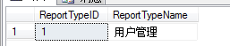
2、在需要添加报表设计和预览功能的界面继承LBUIPageBase
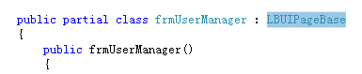
3、界面添加ToolStrip控件
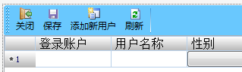
4、在界面重写OnInitToolStripControl方法，然后传入需要添加报表预览按钮的ToolStrip控件对象以及在数据库上添加的报表类型号
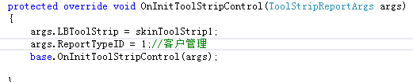
5、在界面重写OnReportRequest方法，该方法是点击【报表设计】或者【报表预览】时触发调用该方法，因此需要传入该界面的数据源以及名称。
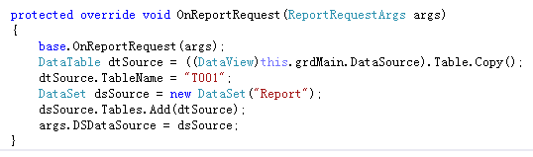
6、实现效果
